別紙2-2

二上採石場拡張事業に係る
事後調査実施状況報告書
（悪 臭 編）

平成２６年１２月

疋田砕石

ページ
１．悪臭事後調査の基本事項 １
1.1 概 要 １
1.2 調査方法 １
(1) 調査した情報 １
(2) 調査の手法 １
(3) 調査地点 ３
(4) 調査日時 ３

２．調査結果 ５
2.1 特定悪臭物質濃度の状況 ５
2.2 悪臭指数の状況 ６
2.3 気象の状況 ６
2.4 参考（アセス調査時の悪臭状況調査結果） ７

１．悪臭事後調査の基本事項
1.1 概 要
悪臭の事後調査は、「二上採石場拡張事業に係る環境影響評価書」（平成26年3月）における“9.事後調査”に基づく調査方法により行った。調査した情報及び調査の手法は、以下に示すとおりである。

1.2 調査方法
(1) 調査した情報
悪臭の調査は、現在、稼働中の産業廃棄物中間処理施設から発生する悪臭の状況を把握するために、汚泥処理が行われている近傍の1地点において特定悪臭物質、臭気指数及び臭気濃度、風向・風速、温度・湿度を調査した。

(2) 調査の手法
特定悪臭物質の調査は、「特定悪臭物質の測定の方法」（昭和47年環境庁告示第9号）に定める方法に基づき、調査地点の空気を測定項目に応じた捕集方法で採取した後、試験室内で機器分析を行った。また、臭気指数及び臭気強度の調査は、「臭気指数及び臭気排出強度の算定方法」（平成7年環境庁告示第63号）に基づき、調査地点の空気をにおい袋に採取した後、試験室内において嗅覚を用いる臭気の判定試験の方法により臭気指数等の算定を行った。
現地調査及び分析の際に使用した機器を表1.2.1及び表1.2.2に示す。
表1.2.1 現地調査及び分析で使用した測定機器
調査項目 | 測定機器名 | メーカー及び型式 | 測定範囲など
特定悪臭物質22物質 | ガスメーター | 株式会社シナガワ  MODEL DC-5 | 0.16～83.3L/min
 | 流量ポンプ | 日本カノマックス株式会社  MODEL 3323 | 3～30L/min
 | 5L捕集バック | ＡＳ-ＯＮＥ  テドラーバッグ | －
 | アルデヒド捕集管 | WATERS  DNPH-Sep-Pak | －
 | 低級脂肪酸捕集管 | 島津製作所 221-38987 | －
 | ガスクロマト分析器 | 島津製作所 GC-14・18A | 分析に使用
 | 分光光度計 | ﾋﾞｰｴﾙﾃｯｸ株式会社 SWAAT | 分析に使用
臭気指数  （臭気濃度） | 10Ｌ捕集バック | 近江ｵﾄﾞｴｱｰｻｰﾋﾞｽ株式会社FLEK-SAMPLER-10F | －
 | 採取ポンプ | 近江ｵﾄﾞｴｱｰｻｰﾋﾞｽ株式会社  フレックスポンプDC1－NA | 約26L/min
風向・風速 | 風車型風程式風速計 | いすゞ製作所 | 1～15m/s
温度・湿度 | ｱｰｽﾏﾝ通風乾湿計 | 安藤計器製工所 | 温度0～50度  湿度0～100%

表1.2.2 現地調査で使用した測定項目別の機器
測定項目 | 採取方法 | 分析方法
アンモニア | 溶液捕集、ガスメーター、  流量ポンプ | 分光光度計分析
メチルメルカプタン | 採取ポンプ  5L捕集バック | ガスクロマトグラフ分析
硫化水素
硫化メチル
二硫化メチル
トリメチルアミン | 溶液捕集、ガスメーター  流量ポンプ | ガスクロマトグラフ分析
アセトアルデヒド | ガスメーター、流量ポンプ  アルデヒド捕集管 | ガスクロマトグラフ分析
プロピオンアルデヒド
ノルマルブチルアルデヒド
イソブチルアルデヒド
ノルマルバレルアルデヒド
イソバレルアルデヒド
イソブタノール | 採取ポンプ、5L捕集バック | ガスクロマトグラフ分析
酢酸エチル
メチルイソブチルケトン
トルエン
スチレン
キシレン
プロピオン酸 | ガスメーター、流量ポンプ  低級脂肪酸捕集管 | ガスクロマトグラフ分析
ノルマル酪酸
ノルマル吉草酸
イソ吉草酸

(3) 調査地点
調査地点は、施設の稼働に係る悪臭の状況を継続的に把握するために表1.2.3及び図1.2.1に示す地点とした。
なお、調査地点における悪臭防止法に基づく規制地域の区分は、順応地域に指定されている。また、調査地点及びその周辺は、臭気指数について規制される地域ではなく、特定悪臭物質について規制される地域となっている。

表1.2.3 悪臭調査地点
調査地点 | 所在地 | 調査項目
 |  | 特定悪臭物質 | 臭気  指数 | 風向・  風速 | 温度・  湿度
産業廃棄物中間処理施設近傍 | 奈良県香芝市穴虫2624-1 | ○ | ○ | ○ | ○

(4) 調査日時
悪臭の調査日時を表1.2.4に示す。悪臭の調査は、においが発生しやすい夏季を対象とした。

表1.2.4 調査期間
調査  区分 | 調査項目 | 調査期間
現地  調査 | 特定悪臭物質（22物質） | 平成26年7月29日(火)  9時18分～10時12分
 | 臭気指数及び臭気強度
 | 風向・風速
 | 温度・湿度

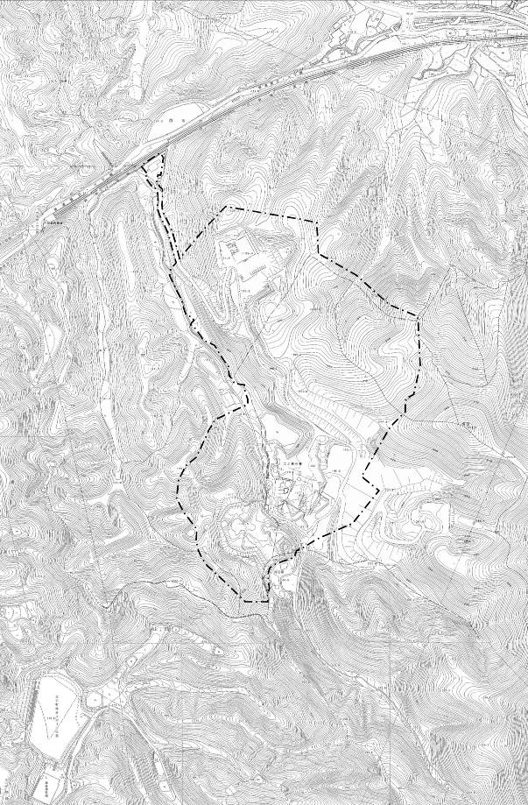
産業廃棄物中間処理施設近傍

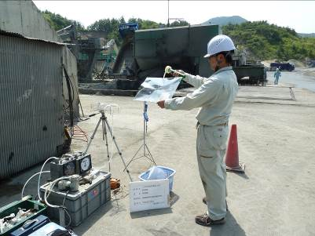

図1.2.1 悪臭の事後調査地点位置図
２．調査結果
2.1 特定悪臭物質濃度の状況
現地調査による特定悪臭物質の状況調査結果を表2.1.1に示す。これによると、特定悪臭物質濃度は、全ての項目で定量限界未満であった。
なお、特定悪臭物質濃度は、「悪臭防止法」（昭和46年6月1日法律第91号）の規定に基づき、「香芝市告示第50号」（平成24年3月30日）により定められた規制基準（順応地域の値）を満足していた。
表2.1.1 特定悪臭物質の状況調査結果
（単位ppm）
調査地点  物質等 |  | 産業廃棄物中間処理施設近傍 | 定量  下限値 | 規制  基準
特定悪臭物質 | アンモニア | ND | 0.1 | 2
 | メチルメルカプタン | ND | 0.0002 | 0.004
 | 硫化水素 | ND | 0.0003 | 0.06
 | 硫化メチル | ND | 0.0001 | 0.05
 | 二硫化メチル | ND | 0.0002 | 0.03
 | トリメチルアミン | ND | 0.0004 | 0.02
 | アセトアルデヒド | ND | 0.002 | 0.1
 | プロピオンアルデヒド | ND | 0.001 | 0.1
 | ノルマルブチルアルデヒド | ND | 0.001 | 0.03
 | イソブチルアルデヒド | ND | 0.001 | 0.07
 | ノルマルバレルアルデヒド | ND | 0.0009 | 0.02
 | イソバレルアルデヒド | ND | 0.0009 | 0.006
 | イソブタノール | ND | 0.03 | 4
 | 酢酸エチル | ND | 0.03 | 7
 | メチルイソブチルケトン | ND | 0.02 | 3
 | トルエン | ND | 0.03 | 30
 | スチレン | ND | 0.02 | 0.8
 | キシレン | ND | 0.04 | 2
 | プロピオン酸 | ND | 0.0003 | 0.07
 | ノルマル酪酸 | ND | 0.0003 | 0.002
 | ノルマル吉草酸 | ND | 0.0002 | 0.002
 | イソ吉草酸 | ND | 0.0002 | 0.004
時刻 |  | 9：18～10：12 | － | －
気温(℃） |  | 32.3 | － | －
湿度(%） |  | 59.0 | － | －
風速(m/s) |  | 0.4～1.0 | － | －
風向 |  | E～SSE | － | －
注1．NDとは定量下限値未満を示す。
2．表中の規制基準は、「悪臭防止法」（昭和46年6月1日法律第91号）の規定に基づき、「香芝市告示第50号」（平成24年3月30日）により定められた順応地域の値である。

2.2 臭気指数の状況
表2.2.1に示すように、臭気指数は10未満、臭気強度は1.0（やっと感知できるにおい）であった。
表2.2.1 臭気指数等の状況調査結果
調査地点  測定項目 | 産業廃棄物中間処理施設近傍 | 規制基準
臭気指数 | 10 未満 | 規制基準なし
臭気強度 | 1.0 | 規制基準なし
時刻 | 9：18～10：12 | －
気温(℃） | 32.3 | －
湿度(%） | 59.0 | －
風速(m/s) | 0.4～1.0 | －
風向 | E～SSE | －
注．調査地点及びその周辺は、臭気指数等の規制が行われていない地域である。

2.3 気象の状況
悪臭調査時の風速は0.4m/s～1.0m/sの範囲にあり、風向は東から南南東の風であった。また、気温は30℃を超えていた。
2.4 参考（アセス調査時の悪臭状況調査結果）

表2.4.1 特定悪臭物質の状況調査結果
（単位ppm）
調査地点番号  物質等 |  | 1 | 2 | 3 | 定量  下限値 | 規制  基準
 |  | 産業廃棄物中間処理施設近傍 | 事業実施区域内の敷地境界近傍 | 事業実施区域に最も近い民家近傍
特定悪臭物質 | アンモニア | 0.5 | 0.1 | ND | 0.1 | 2
 | メチルメルカプタン | ND | ND | ND | 0.0002 | 0.004
 | 硫化水素 | 0.0037 | 0.0004 | 0.0008 | 0.0003 | 0.06
 | 硫化メチル | 0.0003 | ND | 0.0001 | 0.0001 | 0.05
 | 二硫化メチル | ND | ND | ND | 0.0002 | 0.03
 | トリメチルアミン | ND | ND | ND | 0.0004 | 0.02
 | アセトアルデヒド | 0.006 | 0.005 | 0.004 | 0.002 | 0.1
 | プロピオンアルデヒド | ND | ND | ND | 0.001 | 0.1
 | ノルマルブチルアルデヒド | ND | ND | ND | 0.001 | 0.03
 | イソブチルアルデヒド | ND | ND | ND | 0.001 | 0.07
 | ノルマルバレルアルデヒド | ND | ND | ND | 0.0009 | 0.02
 | イソバレルアルデヒド | ND | ND | ND | 0.0009 | 0.006
 | イソブタノール | ND | ND | ND | 0.03 | 4
 | 酢酸エチル | ND | ND | ND | 0.03 | 7
 | メチルイソブチルケトン | ND | ND | ND | 0.02 | 3
 | トルエン | ND | ND | ND | 0.03 | 30
 | スチレン | ND | ND | ND | 0.02 | 0.8
 | キシレン | ND | ND | ND | 0.04 | 2
 | プロピオン酸 | ND | ND | ND | 0.0003 | 0.07
 | ノルマル酪酸 | ND | ND | ND | 0.0003 | 0.002
 | ノルマル吉草酸 | ND | ND | ND | 0.0002 | 0.002
 | イソ吉草酸 | ND | ND | ND | 0.0002 | 0.004
時刻 |  | 10:40～11:20 | 13:05～13:45 | 14:20～15:00 | － | －
気温(℃） |  | 30.8 | 34.8 | 31.1 | － | －
湿度(%） |  | 61.6 | 50.1 | 60.1 | － | －
風速(m/s) |  | 0.5～0.8 | 0.5～0.8 | 0.4～1.1 | － | －
風向 |  | SW～SSW | SW～W | SW～W | － | －

表2.4.2 臭気指数の状況調査結果
調査地点番号  測定項目 | 1 | 2 | 3 | 規制基準
 | 産業廃棄物中間処理施設近傍 | 事業実施区域内の敷地境界近傍 | 事業実施区域に最も近い民家近傍
臭気指数 | 16 | 13 | 15 | 規制基準なし
時刻 | 10:40～11:20 | 13:05～13:45 | 14:20～15:00 | －
気温(℃） | 30.8 | 34.8 | 31.1 | －
湿度(%） | 61.6 | 50.1 | 60.1 | －
風速(m/s) | 0.5～0.8 | 0.5～0.8 | 0.4～1.1 | －
風向 | SW～SSW | SW～W | SW～W | －

